Муниципальное бюджетное общеобразовательное учреждение

«Ясеновская средняя общеобразовательная школа

Ровеньского района Белгородской области»

**«Михаил Пришвин о Родине»**

**(игра-квест)**

Составители:Вертиева Валентина Михайловна

Стрельцова Наталья Николаевна

**Свистовка**

**2023**

Итоговая фраза Михаила Пришвина «Охранять природу - значит охранять Родину»

**Цель игры:** развитие любознательности и привитие интереса к чтению книг на примере произведений Михаила Пришвина; воспитание любви к Родине, внимания к слову, бережного отношения к книгам.

**Задачи:**

- собрать ключевую фразу

- уметь ориентироваться

- развивать умение работать в команде

**Планируемые результаты.**

**Личностные:**

-проявлять интерес к произведениям М. М. Пришвина;

-осознавать ценностный смысл произведений М. М. Пришвина;

-принимать значение произведений писателя для принятия нравственных ценностей.

**Метапредметные:**

- анализировать содержание произведений (определять название, называть героев, находить информацию в тексте);

-проявлять умение работать с разными видами информации: работа с книгой, работа с иллюстрациями и дополнительной литературой;

- принимать участие в коллективной деятельности, высказывать своё мнение в процессе обсуждения, делать выводы.

**Оборудование:** маршрутный лист для каждой команды, фрагменты ключевой фразы, конверты с заданиями, иллюстрации к произведениям, опознавательные знаки-ленточки красного и зеленого цвета, презентация

**Правила проведения игры - квеста**

Игра-квест рассчитана на обучающихся начальной школы.

Игра предполагает выполнение заданий на станциях, где в качестве помощников-консультантов могут быть привлечены обучающиеся старших классов.

Для игроков подготовлены маршрутные листы с указанием станций. Маршрутный лист выдается каждой команде с учетом того, что они не должны пересекаться на одной и той же станции. Станции расположены в разных уголках школы: в кабинете начальных классов, в библиотеке, в спортивном зале, в актовом зале, в беседке школьного двора.

На каждой станции консультант-помощник выдаёт задание и подсказку, где находится следующая станция, согласно маршруту. Подсказку команды получают в любом случае. Правильные ответы фиксируются в маршрутном листе. На выполнение заданий отводится не более 5-7 минут.

**Первый этап**. Капитаны представляют участников и аргументируют название команды. Организатор раздаёт участникам опознавательные знаки-ленточки красного и зеленого цвета. Проводит инструктаж по технике безопасности, раздаёт маршрутные листы и консультирует порядок выполнения заданий.

**Второй этап.** Команды отправляются по разным станциям. Ответив правильно на вопросы, они получают дальнейшие указания по маршруту.

**Третий этап.**

Из полученных фрагментов участники команд составляют ключевую фразу. Капитаны отдают заполненные маршрутные листы организатору. Команды собираются в кабинете начальных классов для подведения итогов игры.

**Маршрут**

Ключевая фраза: ««Охранять/ природу/- значит/ охранять/ Родину» (Михаил Пришвин)

|  |  |  |  |
| --- | --- | --- | --- |
| Маршрут 1-й команды | | Маршрут 2-й команды | |
| 1 | Кабинет начальных классов | 1 | Спортивный зал |
| 2 | Библиотека | 2 | Беседка школьного двора |
| 3 | Спортивный зал | 3 | Кабинет начальных классов |
| 4 | Актовый зал | 4 | Библиотека |
| 5 | Беседка школьного двора | 5 | Актовый зал |

Маршрутный лист

|  |  |
| --- | --- |
| Название станции | Отметка о прохождении |
| 1. |  |
| 2. |  |
| 3. |  |
| 4. |  |
| 5. |  |

Отметку о выполнении ставит консультант-помощник

**Ход игры.**

Участники команд в уголке читателя получают задание для определения первоначальной станции маршрута. Общая цель задания- узнать тему квеста.

**Задание**

«Узнай тему квеста».

**Произведения М. Пришвина о Родине**

Ведущий раздаёт конверты с изображениями выставки книг, портретом писателя и силуэта нашей Родины

Картинка книги портрет границы Родины

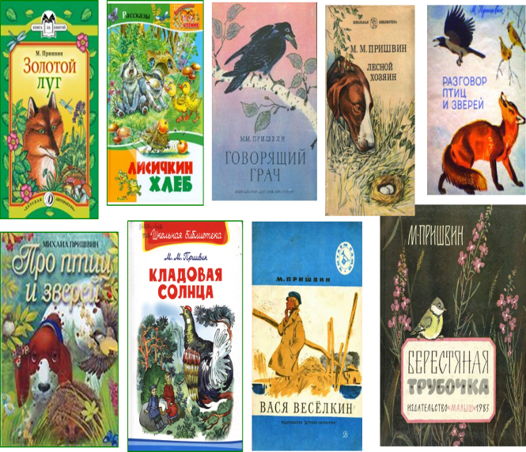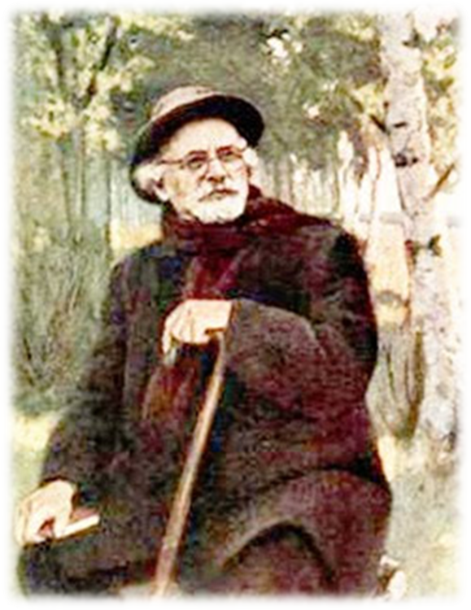



**Задание 1**

|  |  |
| --- | --- |
| 1-я команда | 2-я команда |
| Задание  Нужно собрать пазл картинки, назвать произведение М Пришвина  E:\квест\190f0551abe93277e76260a45459b3f1.jpeg  За правильный ответ получают фрагмент ключевой фразы: **- значит**  Подсказка  Прочитайте фрагмент текста.  *Мать отлетела немного и, когда ребята ушли, бросилась спасать своих сыновей и дочерей. По-своему она им что-то быстро сказала и побежала к овсяному полю. За ней побежали утята – пять штук, и так по овсяному полю, в обход деревни, семья продолжала свое путешествие к озеру.*  Ответьте на вопрос:  -Сколько было утят?  Следующая станция: **Библиотека** | Задание  После окончания гимназии будущий писатель Михаил Пришвин служит в Крыму и пишет книгу по специальности «Картофель в полевой и огородной культуре». Ответьте на вопрос: «Кем он тогда работал?» \_\_\_\_\_\_\_\_\_\_\_\_\_\_\_\_\_\_\_\_  За правильный ответ получают фрагмент ключевой фразы: **Охранять**  Подсказка  Разгадайте ребус  https://avatars.mds.yandex.net/i?id=d82fcbef85ad6498fa2ade63118e3c18e1dd4c85-2417111-images-thumbs&n=13&exp=1  Следующая станция:  **Беседка школьного двора** |

**Задание 2**

|  |  |
| --- | --- |
| 1-я команда | 2-я команда |
| Задание  Дополните название произведений  М. Пришвина, используя слова для справок:  «Разговор \_\_\_\_\_\_\_\_\_\_\_\_\_\_\_\_»  «Жаркий\_\_\_\_\_\_\_\_\_\_\_\_\_\_\_\_\_\_»  «Беличья\_\_\_\_\_\_\_\_\_\_\_\_\_\_\_\_\_\_»  «Кладовая\_\_\_\_\_\_\_\_\_\_\_\_\_\_\_\_\_»  «Ребята и \_\_\_\_\_\_\_\_\_\_\_\_\_\_\_\_\_\_»  «Говорящий\_\_\_\_\_\_\_\_\_\_\_\_\_\_\_\_»  «Ежовые\_\_\_\_\_\_\_\_\_\_\_\_\_\_\_\_\_\_\_»  «Золотой\_\_\_\_\_\_\_\_\_\_\_\_\_\_\_\_\_\_\_»  «Лисичкин\_\_\_\_\_\_\_\_\_\_\_\_\_\_\_\_\_\_»  **Слова для справок**: *луг, хлеб, деревьев, солнца, рукавицы, грач, память, утята, час*  За правильный ответ получают фрагмент ключевой фразы: **охранять**  Подсказка  Отгадай загадку и дополни предложение: Это герой из рассказа М. Пришвина «\_\_\_\_\_\_\_\_\_\_\_».  *Вот иголки и булавки*  *Выползают из-под лавки.*  *На меня они глядят,*  *Молока они хотят.*  Следующая станция: **Спортивный зал** | Задание  Составьте из отдельных предложений отрывок из рассказа Михаила Пришвина «Моя Родина»  Мало того, чтобы сокровища эти охранять, их надо открывать и показывать.  Мои молодые друзья!  Мы хозяева нашей природы, и она для нас кладовая солнца с великими сокровищами жизни.  За правильный ответ получают фрагмент ключевой фразы: **Родину.**  Подсказка  Расшифруйте слово, используя ключ   |  |  |  |  |  |  |  |  |  | | --- | --- | --- | --- | --- | --- | --- | --- | --- | | е | в | к | с | о | о | щ | р | и | | 9 | 6 | 3 | 1 | 2 | 5 | 8 | 4 | 7 |   Следующая станция:  **Кабинет начальных классов** |

**Задание 3**

|  |  |
| --- | --- |
| 1-я команда | 2-я команда |
| Задание  После окончания гимназии будущий писатель Михаил Пришвин служит в Крыму и пишет книгу по специальности «Картофель в полевой и огородной культуре». Ответьте на вопрос: «Кем он тогда работал?» \_\_\_\_\_\_\_\_\_\_\_\_\_\_\_\_\_\_\_\_  За правильный ответ получают фрагмент ключевой фразы: **Охранять**  Подсказка  Разгадайте ребус  https://avatars.mds.yandex.net/i?id=d82fcbef85ad6498fa2ade63118e3c18e1dd4c85-2417111-images-thumbs&n=13&exp=1  Следующая станция: **Актовый зал** | Задание  Нужно собрать пазл картинки, назвать произведение М Пришвина  E:\квест\190f0551abe93277e76260a45459b3f1.jpeg  За правильный ответ получают фрагмент ключевой фразы: **- значит**  Подсказка  Прочитайте фрагмент текста.  *Мать отлетела немного и, когда ребята ушли, бросилась спасать своих сыновей и дочерей. По-своему она им что-то быстро сказала и побежала к овсяному полю. За ней побежали утята – пять штук, и так по овсяному полю, в обход деревни, семья продолжала свое путешествие к озеру.*  Ответьте на вопрос:  -Сколько было утят?  Следующая станция: **Библиотека** |

**Задание 4**

|  |  |
| --- | --- |
| 1-я команда | 2-я команда |
| Задание  Ответьте на вопросы викторины по рассказам М. Пришвина о природе   1. Какие цветы росли на лугу, из-за чего он казался золотым?   https://avatars.mds.yandex.net/i?id=c1a0511e3a1a21db50ba16bd039083487cf53c15-7992926-images-thumbs&n=13&exp=1     1. Кого называют в рассказе М. Пришвина «серым помещиком»?   https://avatars.mds.yandex.net/i?id=cc44ef105df8080246037647d4868baa446e95c8-4698710-images-thumbs&n=13 https://avatars.mds.yandex.net/i?id=532578cbbc04fe3c45a12cc76f308d981ae0f3fe-7551636-images-thumbs&n=13  https://avatars.mds.yandex.net/i?id=9abc5a573c7c9692b372b19ff841d6b56fd6900d-7909006-images-thumbs&n=13   1. Какое природное явление, по мнению писателя, создает белую радугу на болотах   https://avatars.mds.yandex.net/i?id=669ab9554e33d3705ac6877b7d5a4ee50c202717-8311833-images-thumbs&n=13 https://avatars.mds.yandex.net/i?id=7cb7d78847aa1ae5d80334a1c91ed08d8b073bdb-8497167-images-thumbs&n=13  https://avatars.mds.yandex.net/i?id=345c220ec817bdab63e6ebebf7ceed8e46fb55dc-9144721-images-thumbs&n=13   1. На каком дереве в произведении «Этажи леса» было гнездо гаечек?   https://avatars.mds.yandex.net/i?id=957e35171976e7077dbf434050386a3c2277e273-9217732-images-thumbs&n=13 https://avatars.mds.yandex.net/i?id=7e73b4fea75c613003f9e4a3a72c8e126b40cee0-4717335-images-thumbs&n=13  https://avatars.mds.yandex.net/i?id=a4f45c48ba12491cf3ba510168ff109fa4cb6c6a-8288756-images-thumbs&n=13   1. Узнай лесного жителя:     C:\Users\User\Desktop\Dalmatin_1.jpg  За правильный ответ получают фрагмент ключевой фразы: **природу**  Подсказка  Допишите буквы и узнайте, как звали собаку Михаила Пришвина  https://avatars.mds.yandex.net/i?id=f34458d9751f6905717f4e72be72310581f47009-9181443-images-thumbs&n=13  Следующая станция: **Беседка школьного двора** | Задание  Дополните название произведений  М. Пришвина, используя слова для справок:  «Разговор \_\_\_\_\_\_\_\_\_\_\_\_\_\_\_\_»  «Жаркий\_\_\_\_\_\_\_\_\_\_\_\_\_\_\_\_\_\_»  «Беличья\_\_\_\_\_\_\_\_\_\_\_\_\_\_\_\_\_\_»  «Кладовая\_\_\_\_\_\_\_\_\_\_\_\_\_\_\_\_\_»  «Ребята и \_\_\_\_\_\_\_\_\_\_\_\_\_\_\_\_\_\_»  «Говорящий\_\_\_\_\_\_\_\_\_\_\_\_\_\_\_\_»  «Ежовые\_\_\_\_\_\_\_\_\_\_\_\_\_\_\_\_\_\_\_»  «Золотой\_\_\_\_\_\_\_\_\_\_\_\_\_\_\_\_\_\_\_»  «Лисичкин\_\_\_\_\_\_\_\_\_\_\_\_\_\_\_\_\_\_»  **Слова для справок**: *луг, хлеб, деревьев, солнца, рукавицы, грач, память, утята, час*  За правильный ответ получают фрагмент ключевой фразы: **охранять**  Подсказка  Отгадай загадку и дополни предложение: Это герой из рассказа М. Пришвина «\_\_\_\_\_\_\_\_\_\_\_».  *Вот иголки и булавки*  *Выползают из-под лавки.*  *На меня они глядят,*  *Молока они хотят.*  Следующая станция:  **Актовый зал** |

**Задание 5**

|  |  |
| --- | --- |
| 1-я команда | 2-я команда |
| Задание  Составьте из отдельных предложений отрывок из рассказа Михаила Пришвина «Моя Родина»  Мало того, чтобы сокровища эти охранять, их надо открывать и показывать.  Мои молодые друзья!  Мы хозяева нашей природы, и она для нас кладовая солнца с великими сокровищами жизни.  За правильный ответ получают фрагмент ключевой фразы: **Родину.**  Подсказка  Расшифруйте слово, используя ключ   |  |  |  |  |  |  |  |  |  | | --- | --- | --- | --- | --- | --- | --- | --- | --- | | е | в | к | с | о | о | щ | р | и | | 9 | 6 | 3 | 1 | 2 | 5 | 8 | 4 | 7 |   **Вернуться к пункту отправления** **«Уголок читателя»** | Задание  Ответьте на вопросы викторины по рассказам М. Пришвина о природе   1. Какие цветы росли на лугу, из-за чего он казался золотым?   https://avatars.mds.yandex.net/i?id=c1a0511e3a1a21db50ba16bd039083487cf53c15-7992926-images-thumbs&n=13&exp=1     1. Кого называют в рассказе М. Пришвина «серым помещиком»?   https://avatars.mds.yandex.net/i?id=cc44ef105df8080246037647d4868baa446e95c8-4698710-images-thumbs&n=13 https://avatars.mds.yandex.net/i?id=532578cbbc04fe3c45a12cc76f308d981ae0f3fe-7551636-images-thumbs&n=13  https://avatars.mds.yandex.net/i?id=9abc5a573c7c9692b372b19ff841d6b56fd6900d-7909006-images-thumbs&n=13   1. Какое природное явление, по мнению писателя, создает белую радугу на болотах   https://avatars.mds.yandex.net/i?id=669ab9554e33d3705ac6877b7d5a4ee50c202717-8311833-images-thumbs&n=13 https://avatars.mds.yandex.net/i?id=7cb7d78847aa1ae5d80334a1c91ed08d8b073bdb-8497167-images-thumbs&n=13  https://avatars.mds.yandex.net/i?id=345c220ec817bdab63e6ebebf7ceed8e46fb55dc-9144721-images-thumbs&n=13   1. На каком дереве в произведении «Этажи леса» было гнездо гаечек?   https://avatars.mds.yandex.net/i?id=957e35171976e7077dbf434050386a3c2277e273-9217732-images-thumbs&n=13 https://avatars.mds.yandex.net/i?id=7e73b4fea75c613003f9e4a3a72c8e126b40cee0-4717335-images-thumbs&n=13  https://avatars.mds.yandex.net/i?id=a4f45c48ba12491cf3ba510168ff109fa4cb6c6a-8288756-images-thumbs&n=13  За правильный ответ получают фрагмент ключевой фразы: **природу**  Подсказка  Допишите буквы и узнайте, как звали собаку Михаила Пришвина  https://avatars.mds.yandex.net/i?id=f34458d9751f6905717f4e72be72310581f47009-9181443-images-thumbs&n=13  **Вернуться к пункту отправления** **«Уголок читателя»** |

**Список литературы**

1. Басюк, В. С. Федеральные государственные образовательные стандарты  
   начального и основного образования: характер изменений и проблемы внедрения /  
   В. С. Басюк, Н. Ф. Виноградова, А. Ю. Лазебникова // Отечественная и зарубежная  
   педагогика. – 2021. – Т. 1, No 4 (77). – С. 7-29.
2. Слободчиков, В. И. Духовно-нравственное становление и развитие человека. –  
   URL: http://arhiv.oodvrs.ru/article/index.php?id\_page=20&id\_article=1126 (дата обращения:  
   01.11.2022).
3. **Пришвин, М. М. Золотой луг [Текст]: повесть и рассказы / М. М. Пришвин; худож. Л.Брюков. – М.: Астрель, 2012.-414с.:-ил. (Детская классика).**
4. **Ребус на тему земля**

**https://multiurok.ru/files/riebusy-na-tiemu-ziemlia.html**